MAC 600 NT
Руководство Пользователя

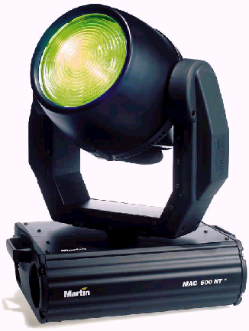
Раздел 1
ВВЕДЕНИЕ
Спасибо за приобретение светового прибора с двигающимся 575-ваттным головным световым блоком Martin MAC 600 NT. Каждая деталь и программы этого прибора рассчитаны на то, чтобы сделать MAC 600 NT ярким, бесшумным и надёжным в работе. Прибор предоставляет в ваше распоряжение достаточно яркий свет с мягким или резким переходом к практически любому цвету с любой интенсивностью свечения и в любом месте на концертной площадке. В стандартной конфигурации прибор использует 25° поле с мягкими краями. Узко- и широкоугольные поля могут использоваться при установке дополнительного узла линз.
Несколько слов о данном руководстве
Данное руководство по эксплуатации охватывает приборы MAC 600 NT. Последние новости, касающиеся MAC 600, MAC 600 Е и других продуктов фирмы Martin, вы всегда сможете узнать у вашего поставщика или в Интернет по адресу http://www.martin.dk. Обновления программного обеспечения и документацию можно найти в разделе Support.
Распаковка
В комплект поставки Acrobat входят:

- 2 Омега-образные скобы крепления

- 5-метровый кабель управления XLR-XLR

- Насадка на объектив

- Руководство пользователя

Упаковочный материал надёжно рассчитан на защиту прибора во время транспортировки – при перевозке прибора всегда используйте эту упаковку.
Меры предосторожности
MAC 600 NT предназначен только для профессионального использования, но не в домашних условиях.
Прибор может представлять собой опасность удара током, теплового и ультрафиолетового ожога, взрыва лампы и падения с высоты. С целью предотвращения несчастных случаев необходимо осознавать имеющуюся опасность и выполнять все меры предосторожности. Прочитайте данное руководство по эксплуатации перед включением в сеть или инсталляцией прибора, следуйте мерам предосторожности, перечисленным ниже, и обратите внимание на все предупреждения напечатанные здесь и на самом приборе. Если у вас возникнут вопросы по безопасной работе прибора, пожалуйста, обратитесь к поставщику Martin.
Защитите себя и других от удара электрическим током
- Отсоедините прибор от электросети перед удалением или установкой лампы, предохранителей или любой другой детали, а также в том случае, если прибор не используется.

- Всегда заземляйте прибор.

- Используйте только тот источник питания, который соответствует параметрам местной электросети и имеет как защиту от перегрузок, так и от обрывов в заземлении.

- Не подвергайте прибор воздействию воды или влаги.

- Предоставьте все действия по сервисному обслуживанию квалифицированному специалисту.
Защитите себя и других от ультрафиолетового излучения и взрыва лампы
- Никогда не используйте прибор с не установленными линзами или крышками.
- При замене лампы дайте прибору остыть в течение, как минимум, 15 минут перед тем, как открывать устройство или снимать лампу. При выполнении работ используйте защитные перчатки и очки.
- Не смотрите непосредственно на источник света. Никогда не смотрите на открытую горящую лампу.
- Проведите замену лампы до того, как истечёт максимальный срок её службы. Замените лампу в случае, если она повреждена.
Защитите себя и других от ожогов и возгораний
- Никогда не пытайтесь отключить предохранители. Всегда заменяйте вышедшие из строя предохранители такими же по типу и характеристикам.
- Держите все горючие (вроде тканей, деревянных материалов, бумаги) на расстоянии, как минимум, 1 метра от прибора, а легковоспламеняющиеся материалы на почтительном расстоянии от прибора.
- Не освещайте поверхности на расстоянии менее 1 метра вокруг прибора.
- Обеспечьте минимальное свободное пространство в 0,1 метра возле вентиляторов и вентиляционных отверстий.
- Никогда не устанавливайте фильтры и другие материалы на линзы.
- Перед тем как дотрагиваться до прибора руками, дайте ему остыть в течение, по крайней мере, 5 минут.
- Не вносите изменений в конструкцию прибора, и не используйте детали, произведённые не фирмой Martin.
- Не используйте прибор, если температура воздуха превышает 40°С.
Защита себя и других от повреждений, связанных с падением прибора
- При установке прибора выше уровня земли, убедитесь в том, что монтажная конструкция способна выдержать массу, превышающую в 10 раз массу всех установленных устройств.
- Убедитесь, что внешние корпуса и монтажное оборудование надёжно закреплены, и используется надёжные средства вторичных креплений, вроде страховочных тросов.
- Ограничьте доступ к месту проведения работ по установке или снятию прибора.
- Не поднимайте прибор за головной блок.
ЛАМПА

Совместимые лампы
Световой прибор МАС 600 NT должен использоваться только с лампами, перечисленными в конце данного руководства. Установка других ламп может стать причиной порчи прибора и угрозы безопасности.
Максимальное количество часов использования
С увеличением времени использования увеличивается риск взрыва лампы, связанный с постепенным ослаблением кварцевой колбы. С целью снижения риска взрыва лампы, замените её до истечения среднего срока службы в 200 часов или оговоренного производителем максимального срока службы.

Для того чтобы иметь возможность отслеживать время использования, сбросьте показания счётчиков RLAH и RLST в меню TIME при установке новой лампы.
Установка и юстировка

ВНИМАНИЕ!

Перед началом работ отключите прибор от сети. Перед тем как извлечь лампу из прибора всегда надевайте защитные очки и давайте горячей лампе остынуть в течение, по крайней мере, 15 минут.
Установка лампы
- Удалите 2 винта (с накатной головкой) узла патрона лампы в задней части головного модуля. Осторожно извлеките узел и старую лампу из патрона.
- Держа новую лампу за керамическое основание (не касайтесь стекла), осторожно и плотно вставьте её в патрон лампы.
- Протрите стеклянную колбу тканью, которая входит в комплект поставки лампы, в особенности в том случае, если вы коснулись пальцами стекла. Также можно использовать чистую, не линяющую ткань, смоченную в спирте.
- При установке узла патрона лампы на прежнее место поместите провода лампы между пластинами. Поверните узел против часовой стрелки, совместив отверстия с направляющими. Установите и затяните винты с накатной головкой руками.
- Перед тем как включить лампу сбросьте показания счётчиков RLAH и RLST в меню TIME для отслеживания времени использования лампы и количества поджигов.
Юстировка лампы
Если вас не удовлетворяет распределение света, то юстировка лампы производится следующим образом.

- Включите прибор в сеть и дайте ему произвести первичную загрузку.
- При помощи контроллера или панели управления зажгите лампу и направьте свет на плоскую поверхность.
- Отцентруйте горячую точку (самая яркая часть луча) путём поворота 3 регулировочных барашковых винтов. Поочерёдно поворачивая винты, переместите горячую точку по диагонали через проецируемое изображение. Если горячей точки не наблюдается, отрегулируйте лампу так, чтобы изображение было равномерным.
- Для уменьшения горячей точки, «толкните» лампу вперёд путём поворота всех 3 винтов по часовой стрелки на ¼ поворота, до более равномерного распределения света.
- Если свет ярче по краям, чем в центре, или если световой выход низкий, то это значит, что лампа расположена слишком близко к отражателю. «Толкните» лампу путём поворота винтов против часовой стрелки на ¼ круга до достижения нужной яркости и распределения света.
Подключение прибора к сети

ВНИМАНИЕ! Во избежание удара электрическим током прибор должен быть заземлён. Источник электропитания должен быть снабжён предохранителем или прерывателем и системой защиты от обрыва заземления.

ВНИМАНИЕ! Убедитесь в том, что настройки электропитания прибора совпадают с характеристиками электросети до того как подавать напряжение.
Настройка напряжения и частоты
Настройки напряжения и частоты должны соответствовать местным параметрам электросети! Фабричные настройки напечатаны на маркировке серийного номера в нижней части основания прибора. Если напряжение не соответствует параметрам местной электросети или частоты, то трансформатор и балластное сопротивление следует перенастроить, как это описано ниже. Неверные настройки могут стать причиной перенагревания, повреждений и плохого качества работы прибора.
Смена настроек питания мощности
- Отключите прибор от сети. Снимите верхние крышки.
- Найдите нужные зажимы трансформатора и балласта соответствующие параметрам вашей электросети согласно таблице.
- Найдите трансформатор: он расположен с левой стороны у сетевого выключателя. Установите КОРИЧНЕВЫЙ и КРАСНЫЙ провода трансформатора в соответствующие зажимы. Номер зажима напечатан перед маркировкой разъёма.
- Найдите модуль балласта: он расположен на противоположном конце прибора от трансформатора, рядом с панелью управления. Установите КОРИЧНЕВЫЙ провод балласта в соответствующий зажим. Номер зажима напечатан на передней части разъёма.
- Установите крышки на прежнее место перед включением прибора в сеть.

Сеть ПТ |  | Трансформатор |  | Магнитное балластное сопротивление
Частота | Напряжение | Напряжение | Зажим | Настройка | Зажим
50 Гц | 200-210 В | 210 В | 4 | 200В/50 Гц | 7
50 Гц | 210-220 В | 210 В | 4 | 230В/50 Гц | 10
50 Гц | 220-235 В | 230 В | 6 | 230В/50 Гц | 10
50 Гц | 235-240 В | 230 В | 6 | 245В/50 Гц | 12
50 Гц | 240-260 В | 250 В | 8 | 245В/50 Гц | 12
60 Гц | 200-217 В | 210 В | 4 | 208В/60 Гц | 4
60 Гц | 217-240 В | 230 В | 6 | 227 В/60 Гц | 7
Установка вилки сетевого шнура
Вам может понадобиться установка вилки на сетевой шнур. Следуя инструкциям производителя, установите надёжную 3-штырьковую вилку с заземлением, которая соответствовала бы параметрам местной сети. Подсоедините провода к контактам в соответствии с приведённой ниже таблицей. Эта таблица иллюстрирует некоторые схемы идентификации контактов, если контакты нельзя точно идентифицировать, или если у вас на этот счёт имеются какие-либо сомнения, обратитесь к квалифицированному электрику.

Коммутация |  | Идентификация зажима
Провод | Контакт | Стандарт | США | Британия
Коричневый | Напряжение | “L” | Жёлтый или медный | Красный
Синий | Нейтраль | “N” | Серебряный | Чёрный
Жёлтый/зелёный | Земля |  | Зелёный | зелёный

При готовности к работе подключите MAC 600 NT к электросети. Не следует подключать прибор к системам диммеров, это может повредить прибор. Для того чтобы включить питание, установите сетевой переключатель в основании прибора в положение “I”.
Коммутация данных

У MAC 600 NT имеется 3-контактное гнездо XLR входа и выхода данных, которые могут быть сконфигурированы для использования с контроллерами протокола DMX 512или Martin. По умолчанию выходной контакт настроен на использование стандарта DMX-512, т.е. контакт 1 – экран, контакт 2 – сигнал (-), контакт 3 – сигнал (+). В случае необходимости, полярность контактов 2 и 3 можно поменять местами для использования с приборами Martin более ранних моделей.
Подключение приборов

ПЕРЕХОДНИКИ
Данные переходники используются для соединения приборов с разными разъёмами.

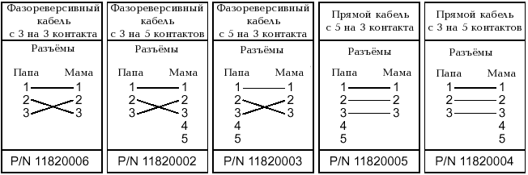
Коммутация цепи данных
- Соедините выход данных контроллера с входом данных MAC 600 NT. При помощи одного из прилагаемых кабелей. Вставьте шнур-переходник с 5 на 3 контакта, если выходное гнездо контроллера имеет 5 контактов (контакты 4 и 5 не используются).
- Продолжите цепь: соедините выходной разъём прибора, ближайшего к контроллеру, с входным разъёмом следующего прибора.

Примечание: приборы Martin, выпущенные до 1997 года имеют разъёмы данных с обратной полярностью, т.е. контакт 2 – положительный сигнал, а у контакта 3 – отрицательный. Полярность разъёмов промаркирована. Используйте фазореверсионный шнур при соединении МАС 600 NT (или других устройств стандарта DMX) с любыми устройствами стандарта Martin с обратной полярностью.

- Вставьте заглушку 120 Ω XLR во выход последнего прибора в конце цепи.
Некоторые советы по созданию последовательной цепи
- Используйте экранированные шнуры с витой парой с устройствами RS-485: стандартные микрофонные шнуры не способны передавать данные управления при большой протяжённости кабеля. При работе с цепями длиной до 300 м, используйте шнур с рекомендуемым сечением, по крайней мере, 24 AWG (Расстояние между жилами), низкой ёмкости, сопротивлением 85 – 150 Ом, экранированный с одной или более витых пар. В случаях с цепями длиной до 500 м используйте шнур 22 AWG. Если последовательная цепь превышает 500 м, используйте усилитель.
- Никогда не используйте “Y”-образные разъёмы при разбиении цепи. Для деления последовательной цепи на ветви используйте сплиттер как, например, 4-канальный оптический изолированный Martin RS-485 Splitter/Amplifier.
- Не перегружайте цепь. В последовательную цепь может быть включено до 32 приборов.
- Терминируйте цепь путём установки разъёма-заглушки (терминатора) в выходное гнездо последнего прибора в цепи. Терминатор, это просто разъём XLR-«папа» с 120 Ом, 0,25 Вт резистором, впаянным между контактами 2 и 3, который «впитывает» сигнал управления, что не позволяет ему вернуться в цепь и вызвать помехи. При использовании сплиттера, терминируйте каждую ветвь цепи.
Монтаж

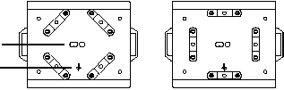MAC 600 NT может быть расположен непосредственно на полу или укреплён в любом положении на трассе. Имеющаяся крепёжная система позволяет быстро и просто закреплять зажимы в 4 различных положениях, как это изображено ниже.
Место крепления страховочного шнура.
Стрелка указывает на переднюю часть прибора.

ВНИМАНИЕ!

Используйте при монтаже прибора 2 зажима. Каждый зажим следует крепить при помощи обоих фиксаторов. ¼-поворотные фиксаторы запираются только при полном повороте по часовой стрелке.

Всегда используйте надёжный страховочный трос.
Установка прибора на трассе
- Убедитесь в том, что монтажные зажимы (в комплект не входят) не повреждены и способны выдержать массу, по крайней мере, в 10 раз превышающую массу прибора. Убедитесь в том, что ферма способна выдержать массу всех установленных приборов, зажимов, шнуров, вспомогательного оборудования и т.д.
- Надёжно прикрепите каждый зажим болтом М12 к скобе и затяните наболтах гайки.
- Совместите зажим с 2 монтажными отметками в основании прибора. Вставьте фиксаторы в основание прибора и поверните обе ручки до упора по часовой стрелке. Установите второй зажим.
- Ограничьте доступ к зоне проведения монтажных работ. Работая на устойчивой платформе, прикрепите прибор к монтажной конструкции. Передняя часть прибора отмечена стрелкой на основании. Затяните монтажные зажимы.
- Установите страховочный трос, который способен выдержать, по крайней мере, массу в 10 раз превышающую массу прибора. Место крепления страховочного троса рассчитано на использование карабина. Ни в коем случае нельзя использовать в качестве страховочных креплений ручки для переноски прибора.
- Убедитесь в том, что в радиусе 1 метра вокруг прибора нет легковоспламеняющихся материалов или поверхностей, и что поблизости нет горючих материалов.
Настройка параметров прибора
Жидкокристаллическая панель управления МАС 600 NT позволяет настроить адреса и персоналии, считать информацию о сроке службы лампы, осуществить калибровку эффектов, управлять прибором вручную, а также выполнять автономные тесты. Большинство из этих функций можно осуществлять дистанционно посредством последовательной цепи с прибором MPBB1 Uploader.
Меню навигации
Дисплей можно развернуть, нажав одновременно кнопки [↑] и [↓]. Яркость регулируется, а также может быть установлен режим выключения дисплея через 2 минуты после нажатия последней кнопки.

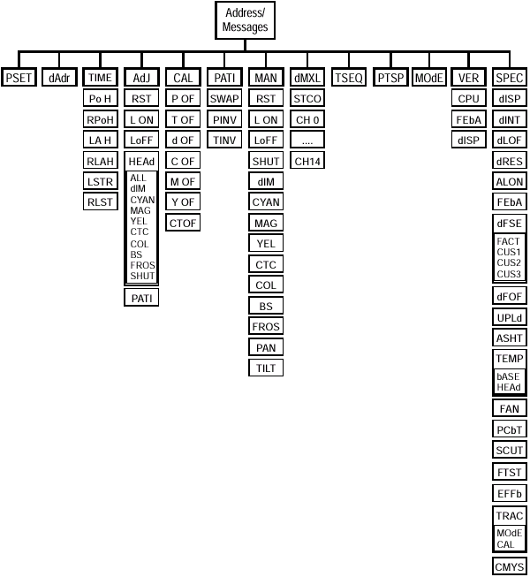
Адрес DMX, а также любые сообщения отображаются на дисплее МАС 600 NT при его включении в сеть. Для входа в меню нажмите кнопку [MENU]. Для перемещения по меню используйте кнопки [↑] и [↓]. Для выбора функции или подменю нажмите [ENTER]. Для пропуска функции или выхода из меню нажмите кнопку [MENU].
Режим DMX и адреса
Опции режима DMX описаны в разделе «Функции управления DMX». Максимальная гибкость обеспечивается режимом 4.

Адрес, его ещё называют стартовым каналом, это первый канал, используемый для приёма команд с контроллера. Для независимого управления прибором, ему должен быть присвоен собственный канал управления. Два прибора МАС 600 NT могут использовать один и тот же адрес, если с их стороны требуется одинаковое поведение. Совместное использование адресов поможет в диагностических целях, в особенности в сочетании с опциями обратного панорамирования и наклона.

Настройка режима DMX и адреса

- Включите прибор в сеть.
- Если вы желаете изменить настройки, пока MAC 600 NT находится в кофре, нажмите кнопки [MENU] и [ENTER] одновременно для отключения функции сброса параметров pan и tilt. Так как в этом случае прибор не выполнит процедуру перегрузки полностью, появятся сообщения об ошибках. Процесс перегрузки может занять 2 – 3 минуты.
- Нажмите кнопку [MENU] для перехода в основное меню.
- Выберите надпись PSET и нажмите [ENTER]. Перейдите к нужному режиму DMX (1, 2, 3 или 4) и нажмите [ENTER].
- Выберите надпись dAdr в основном меню и нажмите [ENTER]. Перейдите к нужному режиму DMX и нажмите [ENTER].
Настройка персоналий
Персоналия | Путь | Опции | Эффект (Фабричная настройка затемнена, * обозначает отмену DMX)
Скорость pan/tilt | PTSP | FAST | Оптимизация скорости движения
Скорость pan/tilt | PTSP | NORM | Оптимизация плавности движения
Переход Pan/Tilt | PATI / SWAP | ON | Карта DMX, канал pan управляет tilt и наоборот
Переход Pan/Tilt | PATI / SWAP | OFF | Обычное управление параметрами pan и tilt
Инверсия Pan | PATI / PINV | ON | Обратное управление параметром pan (вправо → влево).
Инверсия Pan | PATI / PINV | OFF | Обычное управление панорамой  (влево → вправо).
Инверсия Tilt | PATI / TINV | ON | Обратное управление параметром tilt  (вниз → вверх).
Инверсия Tilt | PATI / TINV | OFF | Обычное управление наклоном  (вверх → вниз).
Скорость CMY | SPEC/CMYS | FULL | Оптимизация смешения цветов под скорость
Скорость CMY | SPEC/CMYS | REdU | Оптимизация смешения цветов под бесшумность
Автоматическая шторка | SPEC / ASHT | ON | Быстрое затемнение по каналу диммера
Автоматическая шторка | SPEC / ASHT | OFF | Шторка не активируется по каналу диммера
Выключение лампы DMX | SPEC / dLOF | ON | Включение команды DMX lamp off
Выключение лампы DMX | SPEC / dLOF | OFF | Выключение команды DMX lamp off. *
Сброс параметров DMX (reset) | SPEC / dRES | ON | Включение команды reset DMX. *
Сброс параметров DMX (reset) | SPEC / dRES | OFF | Выключение команды reset DMX. *
Автоматическое вкл. лампы | SPEC / ALON | ON | Автоматический поджиг лампы через 90 сек. после включения в сеть
Автоматическое вкл. лампы | SPEC / ALON | OFF | Поджиг лампы с контроллера
Вкл./Выкл. дисплея | SPEC / dISP | ON | Дисплей включен
Вкл./Выкл. дисплея | SPEC / dISP | OFF | Дисплей выключается через 2 минуты после последнего нажатия на кнопку
Яркость дисплея | SPEC / dINT | 10-100 | Регулировка яркости дисплея.
Скорость вентилятора | SPEC / EFFb | REG | Включение автоматической регулировки скоростью вентилятора
Скорость вентилятора | SPEC / EFFb | FULL | Установка скорости вентилятора в максимальное положение
Ярлыки | SPEC / SCUT | ON | Диммер, цветовое колесо и устройство формирования луча проходят кратчайший путь. *
Ярлыки | SPEC / SCUT | OFF | Осциляция путей диммера, цветового колеса и устройства формирования луча. *
Режим Studio | MOdE | NORM | Оптимизация эффектов под скорость
Режим Studio | MOdE | STUd | Оптимизация бесшумности эффектов
Обратная связь pan/tilt | SPEC / FEbA | ON | Включить систему коррекции положения pan/tilt
Обратная связь pan/tilt | SPEC / FEbA | OFF | Выключить обратную связь pan/tilt. Настройки не сохраняются
Обратная связь эффектов | SPEC / EFFb | ON | Включить мгновенный сброс параметров диммера, цветового колеса и устройства формирования луча
Обратная связь эффектов | SPEC / EFFb | OFF | Выключить мгновенный сброс параметров диммера, цветового колеса и устройства формирования луча
Алгоритм трекинга | SPEC / TRAC/MOde | MOd1 | Алгоритм значения абсолютной дельты (для больш-ва контроллеров)
Алгоритм трекинга | SPEC / TRAC/MOde | MOd2 | Алгоритм значения дельты
Образцы (семплы) трекинга | SPEC /TRAC / CAL | 1 – 10 | Уровнем семпла режима трекинга по умолчанию является 6. Уровни выше обеспечивают плавное движение, но уменьшают ускорение.
Тесты и ярлыки
Следующие ярлыки и тесты доступны с панели управления.
Функция | Путь | Опция | Ярлык или эффект
Счётчики времени использования | TIME/ | Po H | Общее количество часов использования с момента производства прибора.
Счётчики времени использования | TIME/ | RPoH | Общее количество часов использования с момента последней перегрузки.
Счётчики времени использования | TIME/ | LA H | Общее количество часов использования с лампой с момента производства прибора.
Счётчики времени использования | TIME/ | RLAH | Время работы лампы с момента последнего сброса параметров счётчика. Сбросьте показания при замене лампы. Для выполнения сброса вызовите счётчик на дисплей и нажмите кнопку [вверх] на 5 сек.
Счётчики времени использования | TIME/ | LSTR | Общее количество поджигов лампы с момента производства прибора.
Счётчики времени использования | TIME/ | RSTR | Число поджигов лампы с момента последнего сброса параметров счётчика. Для выполнения сброса вызовите счётчик на дисплей и нажмите кнопку [вверх] на 5 сек.
Ярлык значений DMX | dMXL/ | STCO | Десятичное значение стартового кода DMX. Для того чтобы МАС600 NT работал правильно, стартовый код должен соответствовать 0.
Ярлык значений DMX | dMXL/ | CH 0..CH14 | Значение DMX (от 0 до 255), принимаемое для каждого канала. Примечание: номер канала на 1 значение меньше, чем в протоколе DMX.
Версии программного обеспечения | Ver/ | CPU | Номера версии программно- аппаратного обеспечения ЦП (Центральный процессор). Можно загрузить апдейт.
Версии программного обеспечения | Ver/ | FEBA | Номер версии программно-аппаратного обеспечения схемы обратной связи
Версии программного обеспечения | Ver/ | dISP | Номер версии программно-аппаратного обеспечения модуля дисплея
Ярлык температуры | SPEC/TEMP/ | HEAd | Температура в Цельсиях. Температура ниже 25°С отображается как –25; температура выше 100° отображается как +100.
Ярлык температуры | SPEC/TEMP/ | bASE | Температура в Цельсиях. Температура ниже 25°С отображается как –25; температура выше 100° отображается как +100.
Тесты | TSEQ | RUN | Запуск общего теста для всех эффектов
Тесты | SPEC/PCbT | T1-T3 | Запуск трёх тестов основной платы. Только для сервисного обслуживания.
Тесты | SPEC/FTST/ | WTST | Запуск теста контроля качества эффектов
Тесты | SPEC/FTST/ | MTST | Запуск теста контроля качества движений
Тесты | SPEC/FTST/  STST | dIM | Запуск теста контроля качества датчика диммера
Тесты | SPEC/FTST/  STST | COL | Запуск теста контроля качества датчика цветового колеса
Тесты | SPEC/FTST/  STST | bS | Запуск теста контроля качества датчика формирователя луча
Калибровка температурных датчиков
Температурные датчики откалиброваны производителем. Воспользуйтесь данной процедурой, если датчики не выдают или выдают ложные показания.

- Позвольте прибору остынуть до комнатной температуры (отключение от сети, как минимум, на 4 часа).
- Измерьте температуру в помещении в Цельсиях.
- Включите прибор в сеть и дайте ему выполнить программу перезагрузки.
- Нажмите кнопки [MENU] и [↓] одновременно и удерживайте их пока на дисплее не появится надпись «25».
- Перейдите с помощью кнопок курсора к параметру комнатной температуры и нажмите [ENTER].
Ручное управление
Меню ручного управления позволяет осуществлять следующие операции с панели управления прибора.

Функция | Путь | Опция | Ярлык или эффект
Сброс параметров | MAN/ | RST | Перезагрузка прибора
Включение лампы | MAN/ | L ON | Поджиг лампы
Выключение лампы | MAN/ | LoFF | Тушение лампы
Шторка | MAN/SHUT | Open | Открыть шторку
Шторка | MAN/SHUT | CLOS | Закрыть шторку
Шторка | MAN/SHUT | STRF | Быстрое стробирование
Шторка | MAN/SHUT | STRM | Среднее стробирование
Шторка | MAN/SHUT | STRS | Медленное стробирование
Диммер | MAN/dIM | 0-255 | Вставка команды колеса диммера
Cyan | MAN/CYAN | 0-255 | Вставка команды флагов синего цвета
Magenta | MAN/MAG | 0-255 | Вставка команды флагов сиреневого цвета
Yellow | MAN/YEL | 0-255 | Вставка команды флагов жёлтого цвета
Коррекция цвета | MAN/CTC | 0-255 | Вставка команды флагов цветокоррекции температуры
Фиксированный цвет | MAN/COL | Open | Установка цветового колеса в открытое положение
Фиксированный цвет | MAN/COL | COL1-COL4 | Установка цветового колеса в положение 1-4
Формирователь луча | MAN/bS | 0-255 | Вставка команды формирователя луча
Фрост | MAN/FROS | 0-255 | Вставка команды фрост-фильтра
Панорама | MAN/PAN | 0-255 | Панорамирование головного блока
Наклон | MAN/TILT | 0-255 | Наклон головного блока

Регулировка
Меню регулировки предоставляет возможность ручного управления механической регулировкой. Все эти настройки должны осуществляться квалифицированным техником.

Функция | Путь | Опция | Ярлык или эффект
Сброс параметров | AdJ/ | RST | Перезагрузка прибора
Включение лампы | AdJ/ | L ON | Поджиг лампы
Выключение лампы | AdJ/ | LoFF | Тушение лампы
Регулировать все | AdJ/HEAd/  ALL | Open | Установить все эффекты головного блока в открытое положение
Регулировать все | AdJ/HEAd/  ALL | CLOS | Установить все эффекты головного блока в закрытое положение
Регулировать все | AdJ/HEAd/  ALL | SPOS | Установить магнитные эффекты в положение датчика
Регулировка диммера | AdJ/HEAd/  DIM | OPEN | Установка диммера в открытое положение
Регулировка диммера | AdJ/HEAd/  DIM | CLOS | Установка диммера в закрытое положение
Регулировка диммера | AdJ/HEAd/  DIM | SPOS | Установка диммера в положение индексации (датчика)
Регулировка синего цвета | AdJ/HEAd/  CYAN | OPEN | Установка фильтра синего цвета в открытое положение
Регулировка синего цвета | AdJ/HEAd/  CYAN | CLOS | Установка фильтра синего цвета в закрытое положение
Регулировка сиреневого цвета | AdJ/HEAd/  MAG | OPEN | Установка фильтра сиреневого цвета в открытое положение
Регулировка сиреневого цвета | AdJ/HEAd/  MAG | CLOS | Установка фильтра сиреневого цвета в закрытое положение
Регулировка жёлтого цвета | AdJ/HEAd/  YEL | OPEN | Установка фильтра жёлтого цвета в открытое положение
Регулировка жёлтого цвета | AdJ/HEAd/  YEL | CLOS | Установка фильтра жёлтого цвета в закрытое положение
Регулировка СТС | AdJ/HEAd/  CTC | OPEN | Установка СТС в открытое положение
Регулировка СТС | AdJ/HEAd/  CTC | CLOS | Установка СТС в закрытое положение
Настройка цветового колеса | AdJ/HEAd/  COL | OPEN | Установка цветового колеса в открытое положение
Настройка цветового колеса | AdJ/HEAd/  COL | CLOS | Установка цветового колеса в закрытое положение
Настройка цветового колеса | AdJ/HEAd/  COL | SPOS | Установка цветового колеса в положение индексации (датчика)
Регулировка формирователя луча | AdJ/HEAd/  bS | OPEN | Установка формирователя луча в открытое положение
Регулировка формирователя луча | AdJ/HEAd/  bS | CLOS | Установка формирователя луча в закрытое положение
Регулировка формирователя луча | AdJ/HEAd/  bS | SPOS | Установка формирователя луча в положение индексации (датчика)
Регулировка фроста | AdJ/HEAd/  FROS | OPEN | Установка фрост-фильтра в открытое положение
Регулировка фроста | AdJ/HEAd/  FROS | CLOS | Установка фрост-фильтра в закрытое положение
Регулировка шторки | AdJ/HEAd/  SHUT | OPEN | Открыть шторку
Регулировка шторки | AdJ/HEAd/  SHUT | CLOS | Закрыть шторку
Регулировка панорамы/наклона | AdJ/PATI | NEUT | Установка панорамы и наклона в нейтральное положение
Регулировка панорамы/наклона | AdJ/PATI | PNTd-PRTU | Смещение панорамы и наклона в предельные положения
Утилиты
Калибровка
Функция калибровки позволяет точно отрегулировать положения эффектов для достижения общей согласованности между приборами. Взяв один из приборов за эталон, отрегулируйте остальные приборы так, чтобы их поведение и положение эффектов соответствовали эталону.
Личные конфигурации
Функция личных настроек позволяет вам сохранить и затем вызвать три набора настроек приборов. В число сохраняемых настроек входят: режим DMX, скорость панорамы/наклона, переход и инверсия панорамы/наклона, скорость CMY, команды DMX выключения лампы и сброса параметров, настройки дисплея, параметры автоматической шторки, ярлыки, параметры режима Studio, скорость вентилятора, настройка автоматического включения лампы, обратная связь эффектов, алгоритм трекинга и образцы трекинга.
Загрузка программного обеспечения
Режим загрузки программного обеспечения, как правило, задействуется автоматически устройством MPBB1 Uploader. См. раздел «Загрузка программного обеспечения».

Функция | Путь | Опция | Ярлык или эффект
Калибровка | CAL | P OF | Регулировка сдвига панорамы
Калибровка | CAL | T OF | Регулировка сдвига наклона
Калибровка | CAL | d OF | Регулировка сдвига диммера
Калибровка | CAL | C OF | Регулировка сдвига синего цвета
Калибровка | CAL | M OF | Регулировка сдвига сиреневого цвета
Калибровка | CAL | Y OF | Регулировка сдвига жёлтого цвета
Калибровка | CAL | CTOF | Регулировка сдвига СТС
Фабричные настройки сдвига | SPEC/dFOF | SURE | Установка всех эффектов в положение настройки сдвига по умолчанию
Личные настройки | SPEC/dFSE/  CUS1,  CUS2,  CUS3. | LOAd | Загрузить личные настройки 1-3
Личные настройки | SPEC/dFSE/  CUS1,  CUS2,  CUS3. | SAVE | Сохранить личные настройки 1-3. Перед выбором этого параметра отрегулируйте нужные вам настройки. Нажмите [ENTER] для сохранения.
Конфигурация по умолчанию | SPEC/dFSE/  FACT | LOAD | Возвращение всех настроек персоналий (не калибровок) в положение по умолчанию
Загрузка программного обеспечения | SPEC/UPLD | SURE | Ручная установка прибора в режим загрузки программного обеспечения
Настройка оптики
Углы поля
При работе с МАС600 NT имеется возможность использования узкого и широкого угла разброса луча. Опциональные линзы установлены в специальных блоках и используют зажимы, позволяющие производить быструю замену линз. См. раздел «Аксессуары».

Примечание: блок узкоугольных линз длиннее стандартного блока. В связи с этим, МАС600 и МАС600 NT, снабжённые блоком узкоугольных линз, входят только в аэрокейсы, выпущенные после сентября 1997. Их размеры: 894 см от нижней части до верхней, включая колёса. Высота более ранних по дате выпуска кейсов составляет 860 см, включая колёса.

Смена угла поля
- Ослабьте зажимы и извлеките блок и узел линз.
- Отсоедините страховочный трос головного блока от удаляемого выдвижного блока и закрепите его на устанавливаемом выдвижном блоке линз.
- Установите выдвижной блок линз в головном блоке и закройте замки.
Цветовые фильтры
Цветовое колесо предоставляет в ваше распоряжение 4 дихроичных стеклянных фильтра: красный 308, зелёный 203, синий 108 и ультрафиолетовый. Фильтры удерживаются пружинным зажимом и могут быть извлечены. Во избежание порчи покрытия фильтров, оденьте чистые не линяющие перчатки, беря фильтры в руки.

Удаление и установка цветового фильтра
- Отключите электропитание прибора и дайте ему остынуть. Отсоедините замки и снимите переднюю секцию головного блока.
- Поверните колесо и установите нужный фильтр напротив прорези для извлечения фильтров.
- Извлеките фильтр, для этого наклоните внешний край фильтр вперёд от направляющих и вытащите фильтр из зажима.
- Для того чтобы установить фильтр, осторожно совместите внутренний край фильтра с направляющими. Проденьте каждую сторону фильтра в пружинный зажим, см. рисунок. В случае необходимости, поверните колесо аккуратно так, чтобы фильтр встал на место. Протолкните фильтр до щелчка.

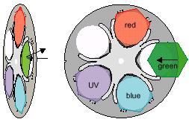

Установка подвески
Данная насадка может быть установлена для уменьшения распыления света по сторонам.

Установка насадки
- Отогните ушки на 90°.
- Согните обруч в кольцо так, чтобы ушки находились на внешней стороне. Проденьте конец обруча через 3 прорези на другом его конце.
- 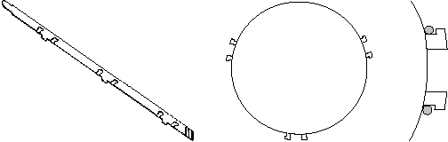Проденьте ушки между 3 парами штырьков расположенными между линзами и кожухом головного модуля.

Фильтр рассеивания
В комплект поставки МАС600 NT входит съёмный фильтр рассеивания, обеспечивающий более плоское световое поле и повышенную равномерность распределения цвета. В особых случаях вместо рассеивателя можно установить стеклянный цветовой фильтр 90 x 90 мм.
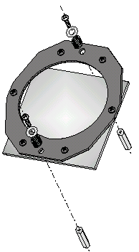

Снятие и установка фильтра рассеивания
- Отключите электропитание прибора и дайте ему остынуть.
- Отсоедините замки и снимите переднюю секцию головного блока.
- Удалите винт, шайбу и упорную пружину с каждого края держателя фильтра согласно рисунку. Снимите держатель и фильтр.
- Держатель можно вернуть на прежнее место.
- Установка фильтра производится в обратном порядке. Поверните стекло рассеивателя так, чтобы текстурная сторона была направлена от лампы.

Раздел 3
РАБОТА ПРИБОРА
Управление посредством стандарта DMX-512
Прибором МАС600 NT можно управлять с помощью любого контроллера стандарта DMX-512. Имеется четыре режима DMX, которые представляют собой различные сочетания скорости управления и разрешения панорамирования/наклона.

Режим | DMX 1 | DMX 2 | DMX 3 | DMX 4
Скорость движения | Трекинг |  | Трекинг и/или вектор
Разрешение панорамы/наклона | 8 бит | 16 бит | 8 бит | 16 бит
Каналы | 11 | 13 | 13 | 15
Режим трекинга
Режим трекинга имеется во всех четырёх режимах DMX. В режиме трекинга скорость движения эффекта определяется временем затухания (фейдом) контроллера. Эффект производит переход (фейд) от одного значения DMX к другому, а алгоритм цифрового фильтра обеспечивает плавное движение при всех скоростях фейда.

На выбор имеется 2 алгоритма слежения (трекинга) обеспечивающих особо плавное движение при работе с любым контроллером. Алгоритм 1 рекомендован для работы с большинством контроллеров. Алгоритм 2 обеспечивает более плавное движение, если изменение значений DMX контроллера являются неравномерными.

Число изменений значений DMX, используемых для вычисления скорости, выбирается между уровнями от 1 до 10. Уровень, установленный по умолчанию, отлично работает с большинством контроллеров. Увеличение уровня делает движение более плавным, но менее чувствительным к внезапным изменениям значений DMX.
Векторный режим
Векторное управление доступно в режимах DMX 3 и 4. Данный режим обеспечивает непосредственное управление скоростью при помощи 2-скоростных каналов, что в результате даёт плавное движение при использовании контроллера с медленной или непостоянной частотой обновления. Векторный режим также предоставляет функцию “blackout speed” (скорость прерывания) и отменяет настройки скорости pan/tilt (PTSP) и персоналии shortcut (SCUT), а также настройки режима Studio (MOdE).

В векторном режиме время затухания (фейда) контроллера должно быть установлено в положение 0, т.е. положение будет переходить от одного значения к другому. Тем не менее, в векторном режиме может быть задействована функция управления трекингом путём присвоения каналам скорости значений трекинга.
8-битный режим
8-битное управление панорамой и наклоном обеспечивается в DMX-режимах 1 и 3. Этот режим даёт 256 положений панорамы с шагом в 1,7° и 256 положений наклона с шагом в 1,2°.
16-битный режим
16-битное управление панорамой и наклоном требует использования двух дополнительных каналов и обеспечивается в DMX-режимах 2 и 4. Этот режим даёт 32768 положений панорамы с шагом в 0,013° и 45567 положений наклона с шагом в 0,007°.
Лампа
МАС 600 NT автоматически поджигает лампу в пределах 90 секунд после включения прибора в сеть только при включении (ON) персоналии Automatic Lamp On (SPEC / ALON). Задержка, определённая адресом прибора, сдвигает моменты поджига ламп с целью предотвращения одновременного поджига всех ламп.

Если настройка автоматического включения лампы по умолчанию установлена в положение off (Выкл.), лампа остаётся выключенной до посыла команды включения лампы (“lamp on”) с контроллера. Пики электрического тока могут во много раз превосходить уровень рабочего тока при поджиге лампы: поджиг нескольких ламп одновременно может стать причиной достаточного падения напряжения, что может не позволить лампам зажечься, либо избыточный ток может задействовать систему защиты. При посыле команды включения лампы на несколько приборов, запрограммируйте секвенцию так, чтобы поджиг ламп происходил с интервалом в 5 секунд.

Лампу можно выключить с контроллера, если включить функцию DMX Lamp Off (SPEC / dLOF). Будьте осторожны: лампу нельзя подвергать повторному поджигу в течение 8 минут после её выключения. Если функция DMX Lamp Off находится в положении OFF, то команда выключения лампы может быть выполнена, если каналы синего, сиреневого и жёлтого цветов настроены на значение в промежутке от 230 до 232.
Механические эффекты
Все механические эффекты устанавливаются в исходное положение при включении прибора в сеть. Переустановка прибора также может осуществляться с контроллера. Команда сброса параметров контроллера выполняется в том случае, если функция DMX reset (SPEEC / dRES) установлена в положение ON. Если функция DMX reset находится в положении OFF, то команда сброса параметров может быть выполнена, только если каналы синего, сиреневого и жёлтого цветов настроены на значение в промежутке от 230 до 232.

Система коррекции положения on-the-fly отслеживает положение диммера, цветового колеса и формирователя луча. Если возникнет ошибка в выборе положения по одному из эффектов, то шторка закроется на время автоматического сброса параметров (перегрузки) эффектов. Эту функцию можно отключить путём установки функции Обратной связи Эффектов (Effects Feedback) в положение OFF (SPEC / EFFb).

Скорость и бесшумность работы может быть настроена при помощи настройки студийного режима (MOdE).
Панорама и наклон (Pan and Tilt)
Размах панорамы составляет 440°, а наклона 306°. Среднее положение диапазона панорамы перпендикулярно передней части прибора и соответствует стрелочному обозначению на основании прибора. Движение может быть взаимосвязано со скоростью путём установки персоналии скорости (PTSP) в положение FAST или плавностью движения при помощи настройки NORM. Эту настройку можно выключить по каналу скорости в векторном режиме. При потере сигнала обратной связи с лампой движение отключается, обозначая, что лампа сгорела, это позволяет предотвратить возможные повреждения осколками стекла.

Установка скорости движения в положение “Blackout” в векторном режиме заставляет шторку перекрыть свет во время движения головного модуля. Для удобства каналы pan и tilt могут быть инвертированы и/или переставлены при помощи настройки персоналий в меню pan/tilt (PATI).
Цветовое колесо
У цветового колеса имеется красный, зелёный, синий и ультрафиолетовый фильтры. Колесо можно поворачивать, что даёт деление цветовых эффектов, колесо устанавливается в фиксированное положение, а также имеется возможность постоянного вращения в обоих направлениях при различных скоростях. Настройка Shortcut (SPEC / SCUT) определяет, будет или нет колесо проходить наикратчайший путь до следующей позиции или будет вращаться только в одном направлении. Эта настройка может быть отменена по каналу скорости в векторном режиме.

Установка скорости колеса в положение “Blackout” заставляет шторку перекрывать поток света при вращении колеса, делая переходы невидимыми.
Смешение цветов CMY
Система смешения цветов CMY основана на использовании дихроичных цветовых фильтров голубого, сиреневого и жёлтого цветов. Эта система является вычитающей, которая удаляет ненужный цвет из светового потока белого цвета. Вставка всех 3 фильтров становится причиной потери интенсивности свечения: для достижения максимальной яркости смешивайте одновременно 2 цвета.

Беспорядочное смешение цветов CMY осуществляется в верхнем положении канала 7.
Коррекция цветовой температуры
Система коррекции цветовой температуры (СТС) использует постоянный фильтр коррекции цвета 0-178. Диапазон цветовых температур предоставляемых новой лампой отображён ниже в таблице. В связи с тем, что цветовая температура источника меняется, значения DMX нельзя закрепить за определённой температурой цвета.

Источник | Диапазон цветовых температур | Обозначение цвета
Osram HSR 575/2 | 6000 - 2900 K | 95
Philips MSD 575 | 6000 - 2900 K | 75
Philips MSR 575/2 | 7200 - 3150 K | 80

Формирование луча
Формирователь луча расширяет луч по одной оси и сужает его по другой. Данный эффект может поворачиваться на 180°. Параметр Shortcut (SPEC/SCUT) определяет, будет ли формирователь проходить кратчайший путь к следующему положению или будет выполнять переключение между конечными позициями. Данный параметр может быть отключён по каналу скорости в векторном режиме.
Переменный фрост-фильтр
Система переменного фрост-фильтра смягчает и расширяет луч, обеспечивая эффект изменения масштаба изображения (zoom).
Диммер
Механический диммер обеспечивает плавное, высокоточное изменение яркости свечения в промежутке между полностью открытым и полностью закрытым положениями. Параметр ярлыков (SPEC/SCUT) определяет, будет ли диммер проходить кратчайший путь к следующему положению или будет выполнять переключение между конечными позициями. Данный параметр может быть отключён по каналу скорости в векторном режиме.
Шторка
Высокоскоростная механическая шторка производит мгновенное перекрывание светового потока и осуществляет мигание светом с частотой 8 Гц.

При включении функции автоматической шторки (SPEC / ASHT) шторка работает вместе с диммером, автоматически выполняя более быстрое, по сравнению с работой только диммера, затемнение.

УСТАНОВКА ПРОГРАММНОГО ОБЕСПЕЧЕНИЯ
Последние версии программного обеспечения и документацию на английском языке для МАС600 NT вы можете скачать на сайте Martin Professional. Программное обеспечение устанавливается с помощью загрузчика Martin MPBB1 версии 1.4 или более поздней. Карта интерфейса DMX, устанавливаемая на модели Club контроллера Martin LightJockey, также поддерживает загрузку программного обеспечения.
Установка программного обеспечения с помощью загрузчика МРВВ1, обычный метод

- Скачайте последнюю версию ПО для ЦП МАС600 NT с сайта Martin Professional по адресу http://www.martin.dk. Установите это программное обеспечение в загрузчик Martin MPBB1 в соответствии с описанием, имеющимся в документации к загрузчику.
- Подсоедините загрузчик к прибору также как контроллер. Цепь данных должна быть терминирована. Подайте питание на загрузчик и приборы.
- По завершении процесса перезагрузки выберите надпись UPLd в меню загрузчика и нажмите [enter]. Выберите dMX и нажмите [enter].
- Подождите. Программное обеспечение будет установлено, на дисплее МРВВ1 появится надпись dONE, затем световые приборы перезагрузятся. Выключите и отсоедините загрузчик.
- Если появится ошибка расчётной суммы (CSE) и/или прибор не перезагрузится, это значит, что передача данные была прервана или данные были повреждены во время передачи. Повторите процесс загрузки, используя метод I.
Установка программного обеспечения, метод резервирования I
Выполните действия по загрузке программного обеспечения в случае, если попытка загрузки ПО не удалась и появилась ошибка расчётной суммы (CSE).
- Отключите питание прибора, по крайней мере, на 10 секунд. Не включайте питание прибора, пока загрузчик не будет подключен и готов к работе.
- Подсоедините загрузчик к прибору также как контроллер. Терминируйте цепь.
- Выберите надпись UPLd в меню загрузчика и нажмите [enter]. Выберите надпись boot. Пока не нажимайте [enter].
- Включите питание прибора.
- Когда на дисплее светового прибора появится надпись “boot”, нажмите [enter] на МРВВ1. Если на дисплее прибора попеременно появляются надписи CSER и boot, нажмите кнопку [enter] через 5 секунд после появления на дисплее надписи “boot”. Время должно быть выдержано точно.
- Подождите. Если прибор перезагрузился, это значит, что программное обеспечение установлено успешно. Отключите загрузчик.
Установка программного обеспечения, метод резервирования II
Используйте данную процедуру, только если все другие методы загрузки не помогли или если данный метод был рекомендован в соответствующей документации .
- Отключите прибор от сети.
- Извлеките печатную плату и установите джампер сектора начальной загрузки в положение загрузки. Восстановите разорванные соединения.
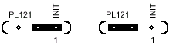
- Подсоедините загрузчик к прибору также как контроллер. Терминируйте цепь.
- Выберите надпись UPLd в меню загрузчика и нажмите [enter]. Выберите надпись boot. Пока не нажимайте [enter].
- Включите питание прибора и подождите 5 секунд. Нажмите [enter] на загрузчике.
Положение загрузки
Обычное положение
Обычное положение
Положение загрузки
- Подождите. Программное обеспечение будет установлено, когда на дисплее прибор перезагрузится.
- Отключите питание прибора, установите джампер и печатную плату на прежнее место.
ОБСЛУЖИВАНИЕ ПРИБОРА

Избыточное количество пыли, грязи и скоплений частиц дымовых жидкостей может стать причиной поломки прибора, которая не предусматривается гарантийным соглашением. Грязные линзы и фильтры снижают яркость свечения. Вентиляционные отверстия, покрытые толстым слоем пыли могут стать причиной перегрева, что снижает срок службы компонентов прибора. Данный раздел описывает процедуры по общему техническому и основному сервисному обслуживанию.

ВНИМАНИЕ!

Отключите прибор от сети прежде, чем снимать какую-либо деталь.
Обслуживание печатной платы
Замена предохранителей и смена схемы контактов разъёма XLR
Основной предохранитель расположен над выходным разъёмом XLR и может быть заменён после выкручивания держателя предохранителя при помощи отвёртки или небольшой монеты. Вторичные предохранители расположены на печатной плате и заменяются следующим образом:

- Отключите питание прибора.
- Снимите верхнюю крышку с передней верхней части прибора. Не снимайте ребристые боковые крышки.
- Отсоедините белые пластиковые разъёмы проводов от верхней части печатной платы. Для того чтобы отключить разъём, держитесь за его пластиковую часть, никогда не тяните за провода, и снимите разъём с контактов.
- Возьмитесь за чёрные зажимы по обеим сторонам печатной платы и осторожно снимите их. Осторожно, не ударьте медные радиаторы.
- Замените вышедшие из строя предохранители схожими по характеристикам. Параметры предохранителей перечислены в спецификации.
- 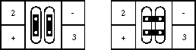Для смены схемы контактов разъёма XLR поместите джамперы в нужное положение настройки выходного контакта XLR, как это изображено на иллюстрации.
- Осторожно установите печатную плату в основной модуль. Нажмите на чёрные защёлки и закрепите плату.
Выходной контакт Martin
Выходной контакт DMX (по умолчанию)
- Установите разъёмы проводов на прежнее место. Установите верхнюю крышку на прежнее место.
Чистка оптических компонентов
Чистку и техническое обслуживание деталей расположенных в головном модуле лучше предоставить квалифицированному персоналу.

Доступ к оптическим компонентам осуществляется после снятия кожуха головного отсека. Не забудьте установить внутренний страховочных шнур при сборке/разборке головного модуля.
При чистке оптических компонентов будьте особенно осторожны. Состояние поверхности дихроичных фильтров достигается путём особого нанесения множества покрытий, и даже небольшие царапины могут стать заметны. Остатки чистящих жидкостей могут разложиться на компоненты и разрушить эти детали оптики.

Промойте загрязнённые линзы и фильтры изопропиловым спиртом. Промойте дистиллированной водой. Смешайте воду с небольшим количеством увлажняющего агента как, например, Kodak Photoflo, что поможет предотвратить появление полос и пятен. Вытрите чистой, мягкой и не лохматящейся тканью или продуйте сжатым воздухом. Разумное количество обычного стеклоочистителя тоже может быть использовано, но остатков чистящих средств оставаться не должно.
Чистка вентиляционных отверстий
В обеспечение эффективного охлаждения прибора, важно чтобы вентиляционные отверстия были свободны от пыли. Прочистите вентиляционные отверстия при помощи пылесоса или влажной материи, если они загрязнены.
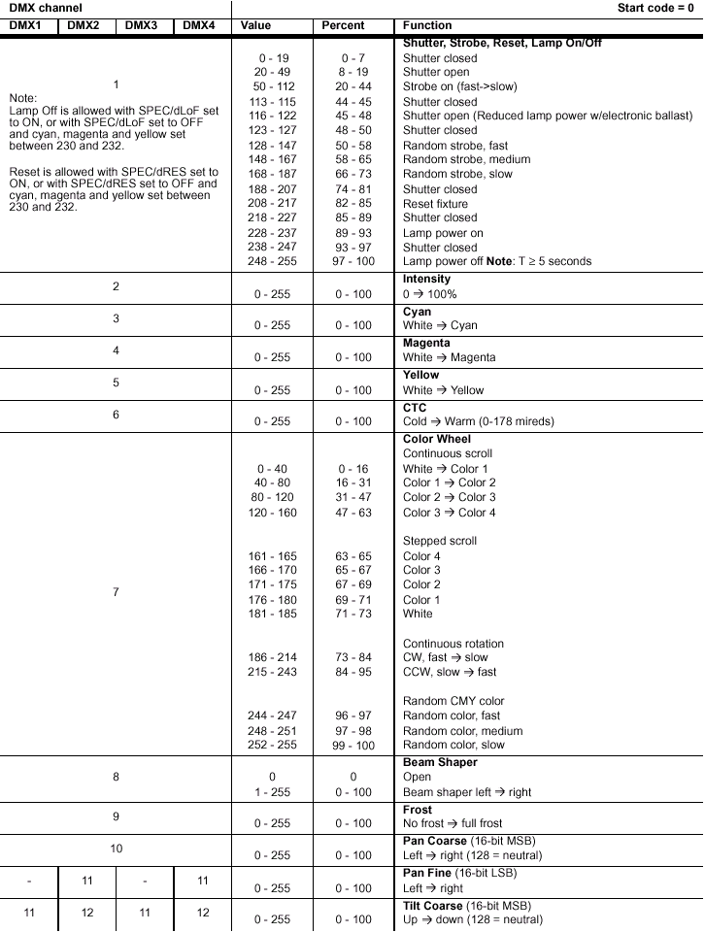
Протокол DMX

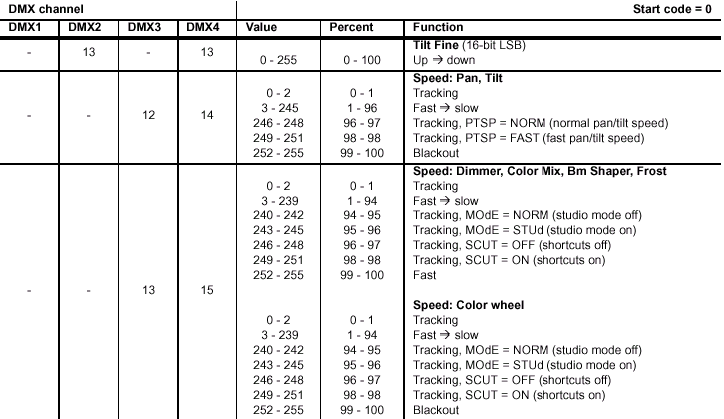
Приложение «Б»
СООБЩЕНИЯ НА ДИСПЛЕЕ

Сообщение дисплея | Появляется если… | Что делать
SRST (сброс по последовательной цепи) | …если прибор принимает команду сброса с контроллера | - Во избежание внезапных сбросов параметров, отключите эту команду.
LERR (Ошибка лампы) | …после приёма команды “Lamp On” поджиг лампы не происходит в течение 10 минут. Скорее всего, нет лампы или она неисправна или недостаточное напряжение в сети | - Проверьте лампу.  - Проверьте настройки напряжения и частоты.
MERR (Ошибка памяти) | …память EEPROM не считывается. | - Свяжитесь с сервисным персоналом
CSER (ошибка расчёта контрольной суммы) | …неудачная попытка загрузки программного обеспечения | - Повторите процесс загрузки
**** | …отсутствует связь между панелью управления и материнской платой. Это сообщение ненадолго появляется при включении прибора | - Проверьте предохранители.  - Проверьте коммутацию между панелью управления и материнской платой.  - Переустановите программное обеспечение.  - Свяжитесь с сервисным персоналом.
ShER (Краткая ошибка) | …прибор определяет, что лампа включена, но команда “Lamp On” не принималась. Такое может происходить при зависании реле лампы или в случае выхода из строя схемы обратной связи напряжения лампы. Вы сможете работать с прибором, но, скорее всего, не сможете выключить лампу дистанционно. | - Свяжитесь с сервисным персоналом.
Hot (Горячая лампа) | …вы пытаетесь поджечь лампу в пределах 8 минут после ей выключения. Прибор будет хранить команду “Lamp ON” и зажжёт лампу как только истекут 8 минут. | - Подождите, пока зажжётся лампа.
bTER (Ошибка базовой температуры)  HTER (Ошибка температуры голвн. Модуля) | …сбой датчика измерения температуры базы или головного модуля | - Свяжитесь с сервисным персоналом.
FbEP (Ошибка обратной связи с pan)  FbET (Ошибка обратной связи с tilt)  FbER (Ошибка обратной связи с pan/tilt) | …схемы обратной связи панорамы (FbEp), наклона (FbET) или обе (FbER) вышли из строя. Прибор будет продолжать работать, но со сниженной максимальной скоростью с тем, чтобы у прибора не сбился трек движения. | - Свяжитесь с сервисным персоналом.
PAER (Простой Pan)  TIER (Простой Tilt) | …схема индексации панорамы и наклона вышла из строя. | - После некоторой паузы прибор будет работать нормально.  - Свяжитесь с сервисным персоналом.
DIER (Простой диммера)  CYER (Простой голубого)  MAER (Простой сиреневого)  YEER (Простой жёлтого)  CTER (Простой СТС)  COER (Простой цвета)  b1ER (Простой шейпера луча 1) | …сбои схемы магнитной индексации или колесо эффектов сместилось. | - После паузы подозреваемый эффект остановится в произвольном положении.  - Свяжитесь с сервисным персоналом.

Приложение «В»
УСТРАНЕНИЕ НЕИСПРАВНОСТЕЙ
Проблема | Возможная причина | Способ устранения
Один или несколько приборов полностью не действуют. | Не подключено питание прибора. | Проверьте подключено ли питание и сетевые шнуры.
Один или несколько приборов полностью не действуют. | Сгорел первичный предохранитель. | Замените предохранитель.
Один или несколько приборов полностью не действуют. | Сгорел вторичный предохранитель(ли) (расположен на плате РСВ) | Проверьте и замените предохранители РСВ (F601 и F602).
Приборы перезагружаются верно, но на команды контроллера все приборы реагируют ошибочно или не реагируют вовсе. | Контроллер не подключен. | Подключите контроллер.
 | Выходной контакт XLR контроллера не соответствует выходному контакту первого прибора в цепи (т.е. сигналы противоположны). | Установите фазо-реверсионный шнур между контроллером и первым прибором в цепи.
Приборы перегружаются верно, но некоторые приборы реагируют на команды контроллера ошибочно или не реагируют вовсе. | Плохая коммутация цепи. | Проверьте коммутацию шнуров. Отремонтируйте или замените повреждённые шнуры и разъёмы.
 | Цепь данных не терминирована при помощи 120-омного разъёма-заглушки | Вставьте терминатор в выходное гнездо последнего прибора в цепи.
 | Неверная адресация приборов. | Проверьте адреса и настройки протокола.
 | Один из приборов неисправен и нарушает передачу данных в цепи. | Поочерёдно выключая из цепи по одному прибору (отключая входной и выходной разъёмы и соединяя их непосредственно между собой), добейтесь нормальной работы приборов. Вычислив неисправные приборы, обратитесь за их ремонтом к квалифицированным специалистам.
 | Выходные контакты XLR не совпадают (контакты 2 и 3 реверсивные). | Установите между приборами фазо-реверсивный шнур или переставьте между собой контакты 2 и 3 неверно реагирующего прибора
Нет света или появляется сообщение об ошибке “LERR”. | Настройки балласта и трансформатора не соответствуют напряжению и частоте местной сети. | Отключите прибор. Проверьте настройки балласта и трансформатора и исправьте их, если потребуется.
Нет света или появляется сообщение об ошибке “LERR”. | Отсутствует лампа или она сгорела. | Отключите прибор и замените лампу.
Лампа периодически отключается. | Прибор перегрелся. | Дайте прибору остынуть. Снизьте температуру воздуха в помещении. Перенастройте температурные датчики.
Лампа периодически отключается. | Настройки балласта и трансформатора не соответствуют напряжению и частоте местной сети. | Проверьте настройки балласта и трансформатора, и если требуется внесите соответствующие изменения.

РАЗВОДКА ПЛАТЫ РСВ

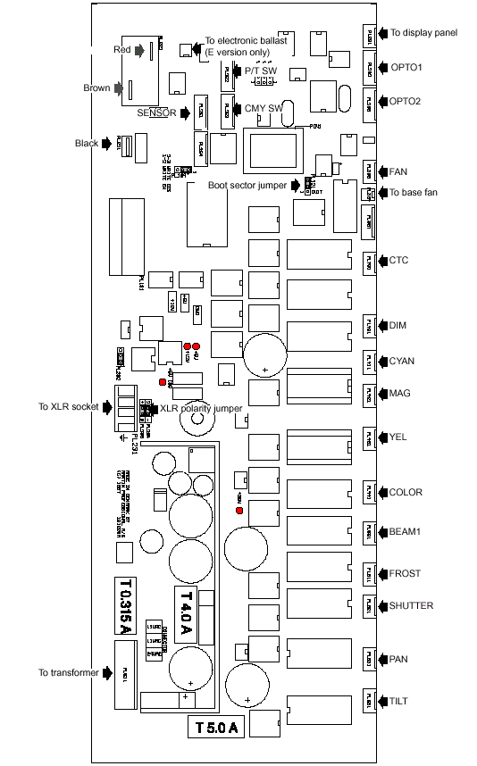
Электронный балласт (только модель Е)
Диммер
Жёлтый
Панорама
Наклон
На трансформатор
На разъём XLR
Джампер полярности XLR
На панель дисплея
Вент. (база)
Голубой
Сиреневый
Луч
Цвет
Шторка
Джампер сектора загрузки
Приложение «Г»
СПЕЦИФИКАЦИЯ
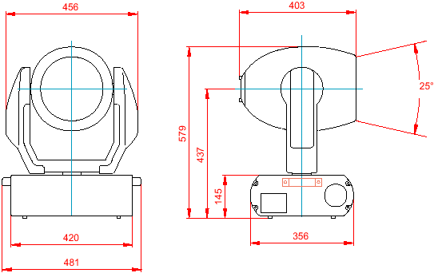
Физические данные
- Размеры (ДхШхВ) без колёс | 481 х 356 х 652 мм
- Минимальное монтажное расстояние, центр-центр | 457 мм
- Масса (без зажимов) | 31,5 кг
Совместимые лампы
- Osram HSR-575/2 | 575Вт, 85lm/W, 1000 ч, 6000К
- Philips MSR 575/2 | 1000 ч, 7200К, 575 Вт, 85 lm/W
- Philips MSD-575 | 2000 ч, 6000К, 575 Вт, 75 lm/W,
Электрическая часть
- Балласт | 200/230/245В @ 50Гц; 208/227В @ 60Гц
- Мощность и ток | 750Вт, 3,4А @ 230В/50Гц;750Вт, 4,3А @ 208В/60Гц
- Коэффициент мощности (PF) | 0,85
Сообщение
- Тип разъёма | 3-штырьковый XLR мама/папа Пин 1 экран, пин 2 хлодн. (-), пин 3 горячий (+)
- Протоколы | USITT DMX-512 (1990)
- Рекомендуемый шнур | 24 AWG (мин.), низкоёмкий, 85-150 Ом экранированная витая пара
- Стартовый код DMX | 0
Предохранители
- Основной предохранитель | T 6.3 A, 250 V
- Fuse F601 | 5,0 А / 250 V запаздывание
- Fuse F602 | 4,0 А / 250 V запаздывание
- Fuse F603 | 0,315 А / 250 V запаздывание
Тепловая часть
- Максимальная температура помещения | 40° С
- Максимальная температура поверхности при обычных условиях | 120° С

АКСЕССУАРЫ

- 18° фронтальная часть с линзами 91610005
- 65° диффузор заливающего света на стандартную переднюю
часть прибора 91610008
- МРВВ1 Uploader 90758410
- G-образный зажим 91602003
- Накидной зажим 91602005
- Адаптор крепления с ¼-поворотными зажимами 91602001
- Защитный купол для установки вне помещения 90525010
- Аэрокейс на два прибора 91510002

